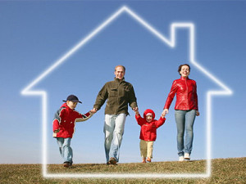
КОНСУЛЬТАЦИЯ ДЛЯ РОДИТЕЛЕЙ «ЗДОРОВЫЕ ДЕТИ - В ЗДОРОВОЙ СЕМЬЕ»
Представление о счастье каждый человек связывает с семьёй. Семья – это опора, крепость, начало всех начал. Это — первый коллектив ребёнка, естественная среда, где закладываются основы будущей личности и здоровья ребенка. В дошкольном детстве закладывается фундамент здоровья ребенка, происходит интенсивный рост и развитие, формируются основные движения, осанка, а также необходимые навыки и привычки, приобретаются базовые физические качества, вырабатываются черты характера, без которых невозможен здоровый образ жизни.
Длительное пребывание в неблагоприятных условиях вызывает перенапряжение адаптационных возможностей организма и приводит к истощению иммунной системы. Возникают хронические заболевания бронхолегочной системы, ЛОР-органов и другие болезни.
Рост количества заболеваний связан не только с социально-экологической обстановкой, но и самим образом жизни семьи ребенка, во многом зависящим от семейных традиций и характера двигательного режима. При недостаточной двигательной активности ребенка (гиподинамии) неизбежно происходит ухудшение развития двигательной функции и снижение физической работоспособности ребенка.
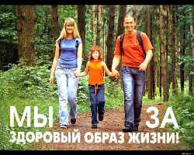
Сегодня важно нам, взрослым, формировать и поддерживать интерес к оздоровлению, как самих себя, так и своих детей.
Родители являются первыми педагогами. Они обязаны заложить основы физического, нравственного и интеллектуального развития личности ребенка в младенческом возрасте.
Что же могут сделать родители для приобщения детей к здоровому образу жизни? (высказывания родителей).
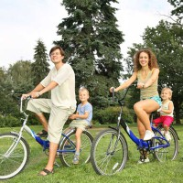
Необходимо активно использовать целебные природные факторы окружающей среды: чистую воду, ультрафиолетовые лучи солнечного света, чистый воздух, фитонцидные свойства растений, так как естественные силы природы представляют собой привычные компоненты окружающей среды и необходимы для жизнедеятельности организма.
Ребенку необходим спокойный, доброжелательный психологический климат в семье.
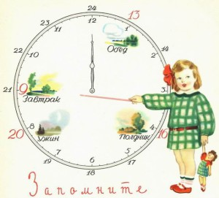
Учитывая это, мы всегда должны стараться быть в хорошем настроении. Вспомните, стоит нам улыбнуться – сразу становится легче, нахмуриться – подкрадывается грусть. Нахмурились – начал выделяться адреналин, способствующий грустному, тревожному настроению, улыбнулись – помогли другому гормону – эндорфину, обеспечивающему уверенное и бодрое настроение. Ведь один и тот же факт в одном случае способен быть незаметным для нас, а в другом – вызовет гнев, испортит настроение. А ведь наше раздражение механически переходит и на ребенка.
Эмоциональная устойчивость и связанное с ней поведение воспитываются. Здесь важно умение правильно и рационально относиться к тому, что видится, воспринимается, слышится. Так давайте же больше улыбаться и дарить радость друг другу.
Мы должны не только охранять детский организм от вредных влияний, но и создавать условия, которые способствуют повышению защитных сил организма ребенка, его работоспособности. И важным здесь является режим дня.
Правильно организованный режим дня – это режим дня, оптимально сочетающий период бодрствования и сна детей в течение суток, удовлетворяющий их потребности в пище, в деятельности, отдыхе, двигательной активности и др. Кроме этого режим дисциплинирует детей, способствует формированию многих полезных навыков, приучает их к определенному ритму.
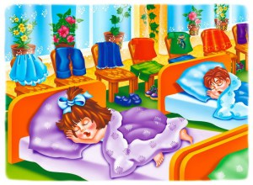
Прогулка является одним из существенных компонентов режима. Это наиболее эффективный вид отдыха, хорошо восстанавливает сниженные в процессе деятельности функциональные ресурсы организма, и в первую очередь – работоспособность. Пребывание на воздухе способствует повышению сопротивляемости организма и закаляет его. После активной прогулки у ребенка всегда нормализуется аппетит и сон. Прогулка должна проводиться в любую погоду, за исключением особо неблагоприятных условий. При этом одежда и обувь должны соответствовать погоде и всем гигиеническим требованиям. Во время прогулки нельзя допускать, чтобы дети длительное время находились в однообразной позе, поэтому необходимо изменять их вид деятельности и место игры. Хорошо сочетать прогулки со спортивными и подвижными играми. Дети должны гулять не менее 2 раз в день по 2 часа, летом – неограниченно.
Сон, является не менее важной составляющей частью режима дня, который особенно необходим ослабленным детям. Важно, чтобы малыш ежедневно (и днем, и ночью) засыпал в одно и то же время.
Ну а если ребенок долго перед сном смотрит телевизор или играет в компьютерные игры, его нервная система набирает много сильных впечатлений и не может расслабиться во время сна. Он будет продолжать «переваривать» увиденное, и всю ночь будет видеть страшные сны. И конечно, утром будет чувствовать себя разбитым и вялым.
Таким образом, домашний режим ребенка должен быть продолжением режима дня детского сада и в выходные дни.

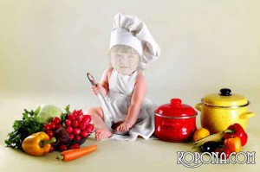
Полноценное питание –
включение в рацион продуктов, богатых витаминами: А, В, С и Д, минеральными солями (кальцием, фосфором, железом, магнием, медью), а также белком.
Слово «витамин» происходит от латинского «вита» – жизнь. Витамины участвуют в обмене веществ и регулируют отдельные биохимические и физиологические процессы. Недостаток витаминов в пище или изменение процессов их усвоения приводит к нарушению обмена веществ и в конечном счете к развитию гипо- и авитаминозов. Чтобы достичь определенного уровня насыщенности витаминами, необходимо применять препараты, включающие комплексы витаминов в оптимальных соотношениях, особенно в зимне-весенний период. Кстати, использование поливитаминов по 1 – 2 драже в день в обычных дозировках в период эпидемии гриппа и гриппоподобных заболеваний снижает заболеваемость детей не менее чем в 2 раза.
Все блюда для детей желательно готовить из натуральных продуктов, нерафинированных, без добавок и специй и консервантов. Чаще включать в рацион детей творог, гречневую и овсяную каши.
Немаловажное значение имеет режим питания, то есть соблюдение определенных интервалов между приемами пищи.
У детей важно формировать интерес к оздоровлению собственного организма. Чем раньше ребенок получит представление о строении тела человека, узнает о важности закаливания, движения, правильного питания, сна, тем раньше он будет приобщен к здоровому образу жизни. Если же ребенок насильно принуждают заниматься физкультурой, а также соблюдать правила гигиены, то ребенок быстро теряет интерес к этому.
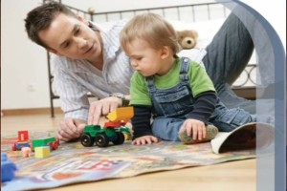
Игра – ведущая деятельность в дошкольном возрасте. Чем лучше ребенок играет в сюжетно-ролевые игры, тем успешнее он будет заниматься в школе. Пока психика у ребенка развивается, он должен играть. Без игры у детей формируется чувство страха, вялость и пассивность. Игра – ведущая человеческая потребность. Недаром сейчас по телевидению передают много игровых программ для взрослых, которые не наигрались в детстве.
Тяжелые последствия для здоровья ребенка имеют травмы и несчастные случаи, поэтому детей ни в коем случае нельзя оставлять одних, без присмотра. Дети очень любознательны и во всем стараются подражать нам, взрослым. Они могут включать электронагревательные приборы, любят играть с мелкими предметами.
Физическое воспитание. Все родители хотят, чтобы их дети росли здоровыми, сильными и крепкими. Однако они часто забывают о том, что хорошие физические данные обусловлены в первую очередь двигательной активностью ребенка, что помимо достижения определенного роста и веса он должен быть ловким, подвижным и выносливым. Чем более крепким здоровьем и хорошими физическими данными мы вооружим наших детей в младенчестве и дошкольный период, тем лучше они потом приспособятся к новым социальным условиям.
Забота о формировании двигательных навыков ребенка, о достижении необходимого уровня ловкости, быстроты сил и других качеств является первоочередной задачей матери и отца еще задолго до поступления ребенка в школу. Физическое воспитание – составная часть интеллектуального, нравственного и эстетического воспитания ребенка. 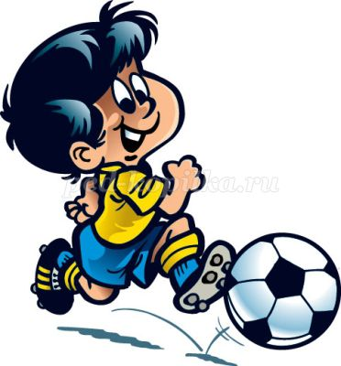
Здоровье ребенка превыше всего,
Богатство земли не заменит его.
Здоровье не купишь, никто не продаст,
Его берегите, как сердце, как глаз.

Помните, здоровье ребенка в ваших руках!

